商业插画运营精品班

入学条件：
1、从基础到深入学习，方向为插画设计，商业潮流元素设计，商业插画品牌展示设计，新概念CG原画漫画设计等；
2、对插画感兴趣，想学完商业插画培训课程入行的设计小白；
3、通过插画赚取额外收入或转型成为插画师；
4、想学完商业插画培训课程让自己的专业能力得到提升，为就业做准备；
课程课时： 384课时
使用教材： 院方自编CG原画商业插画培训课程教材、电脑教材
可考证书： 《商业插画设计师》认证证书
学习周期： 全日制4-5个月；业余制10-11个月

课程介绍
自由多金的商业插画道路
从拿起手绘板开始
插画师不仅时间自由,而且收入颇丰。据悉，杂志或者周刊约稿，封面费用在2k左右，如果能与杂志刊物签约报酬会更高。非凡教育商业插画运营精品班2022全新课程体系，助你解锁插画师生财之道的核心技能。

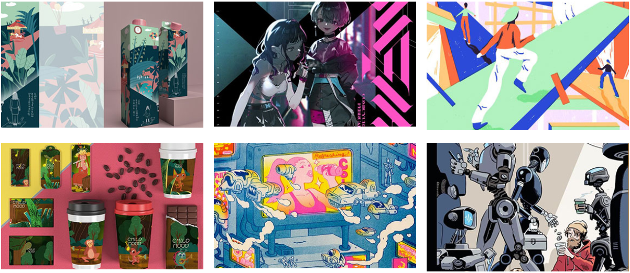
教学目标：

教学大纲：
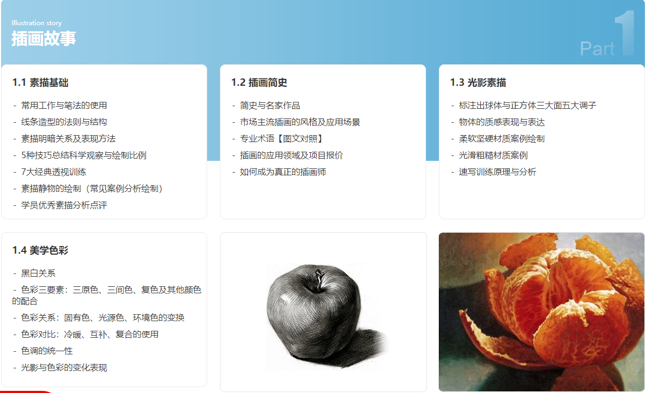
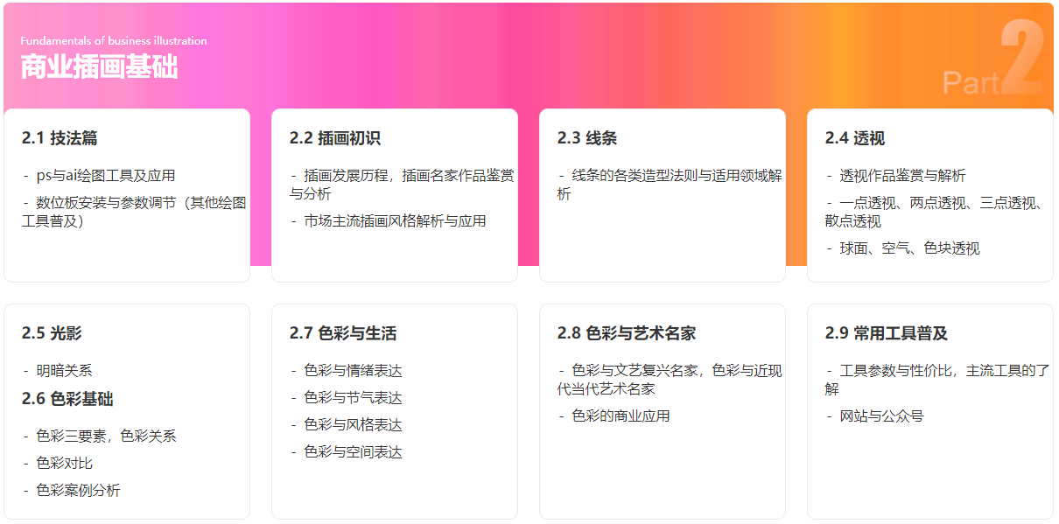
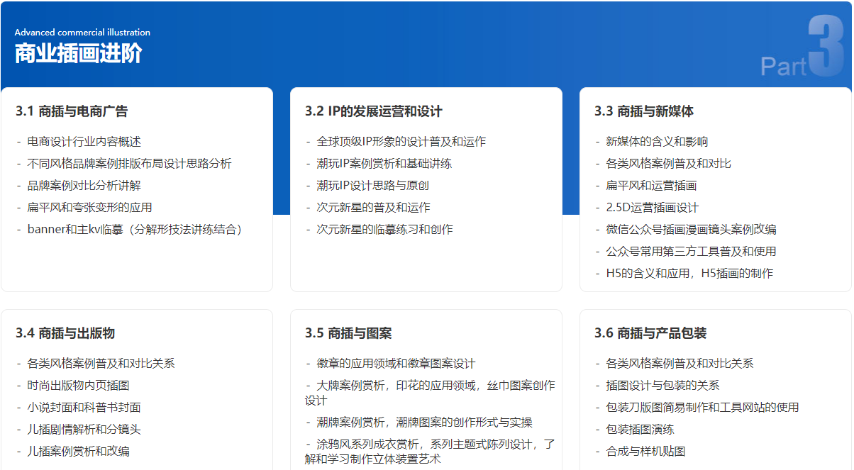
发展方向：
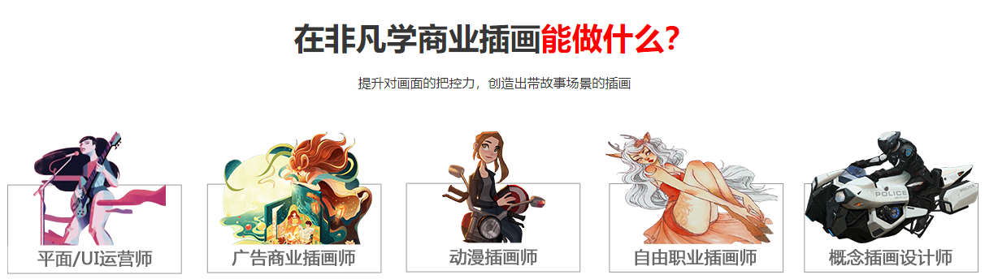
资质/证书：
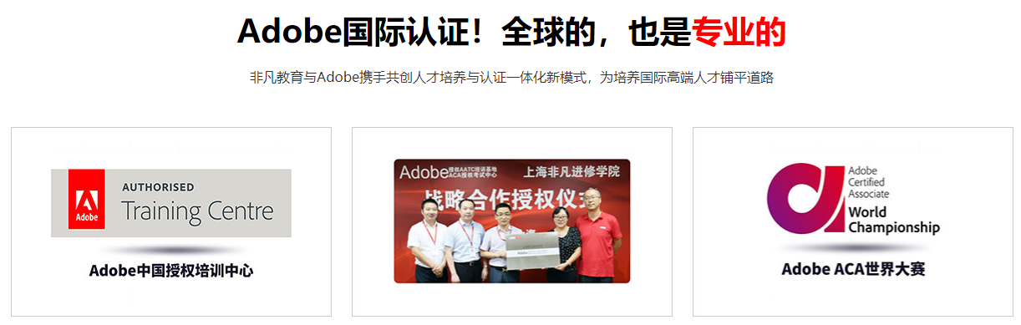
教学优势：
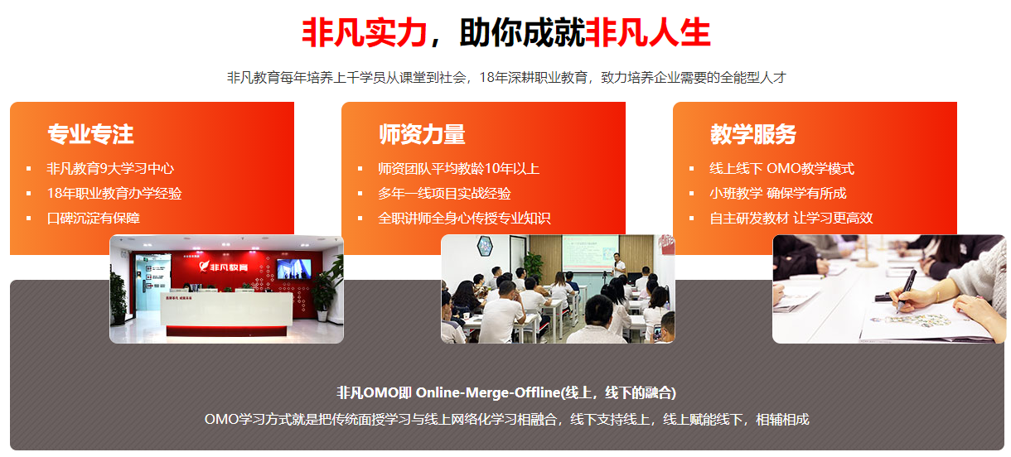
PPHA：
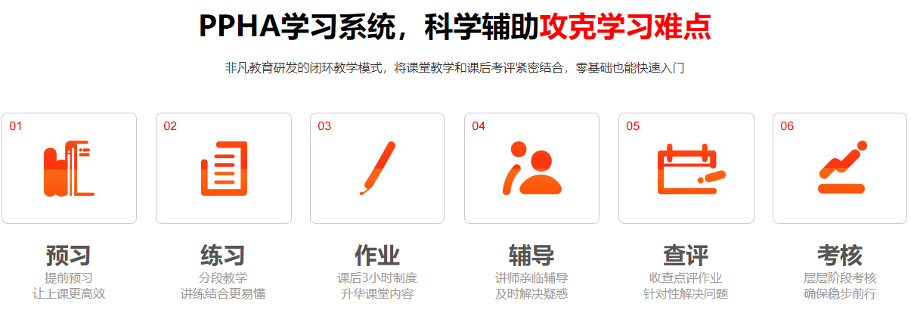

教学环境：
